**ΔΡΑΣΤΗΡΙΟΤΗΤΕΣ**

1. ***«ΑΣ ΒΡΟΥΜΕ ΤΟΝ ΗΡΩΑ»***

* *Η ιστορία διαβάζεται και για την σε βάθος κατανόησή της τίθενται και συζητιούνται ερωτήσεις του τύπου:*
* Ποιος χαρακτήρας και γιατί σας έκανε περισσότερο εντύπωση;
* Ποιο νομίζετε ότι είναι το κεντρικό πρόσωπο της Ιστορίας;
* Πού συμβαίνουν τα γεγονότα;
* Γιατί η Σαβέλ είναι ο πρωταγωνιστής της ιστορίας;
* Πόσο συχνά εμφανίζεται η Σαβέλ στο αφήγημα;
* Τι κάνει η ηρωίδα;
* Γιατί η Σαβέλ βρίσκεται σε αυτήν την κατάσταση; Πόσο συχνά επαναλαμβάνει κάποιες συμπεριφορές;
* Πώς αισθάνεται στην αρχή της ιστορίας και πώς στο τέλος, η Σαβέλ;
* Ποια άλλα πρόσωπα εμφανίζονται στην ιστορία; Ξεχωρίστε τους χαρακτήρες/ήρωες που θα ανέβαιναν στη σκηνή σε κάθε σκηνή της παράστασης και επομένως θα απαιτούνταν ηθοποιοί για αυτούς
* Με ποια άλλα πρόσωπα της ιστορίας αναπτύσσει ένα πλέγμα σχέσεων η Σαβέλ;
* 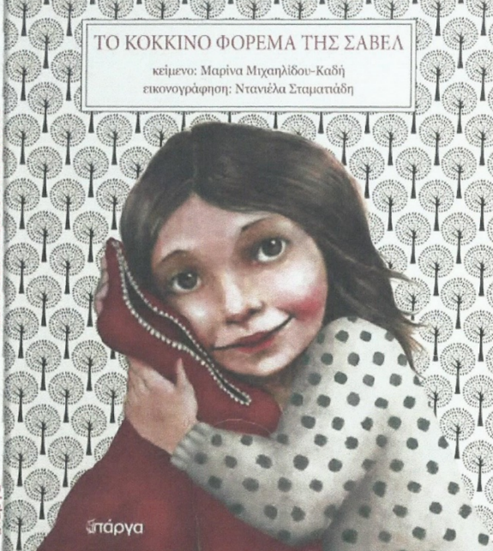Ποιο είναι το πρόσωπο που συνδέεται στενά με τη Σαβέλ, αλλά δεν μιλά καθόλου

μέσα στην ιστορία μας;

1. ***ΕΠΙΛΕΓΟΥΜΕ ΚΑΙ ΔΙΑΒΑΖΟΥΜΕ ΚΙ ΑΛΛΕΣ ΠΑΡΟΜΟΙΕΣ ΙΣΤΟΡΙΕΣ ΑΠΟ ΤΟ ΑΝΘΟΛΟΓΙΟ ΜΑΣ***

***(τις βρίσκω και στο ebooks)***

* **Αίσωπος:** Η ευγνωμοσύνη του μικρού μυρμηγκιού
* **Άμυ μακ Ντόναλντ**: Ο μικρός κάστορας και η ηχώ
* **Γιώργος Μαρίνος:** Όταν κάνουνε πόλεμο
* **Αγγελική Βαρελά:** Δώσε την αγάπη

1. ***«ΠΑΙΖΟΥΜΕ ΤΗ ΣΑΒΕΛ»***

* *Σκέφτομαι πως θα μπορούσα να παίξω τη Μικρή Σαβέλ σε ΠΑΝΤΟΜΙΜΑ*

